FINANCIJSKO IZVJEŠĆE ZA RAZDOBLJE OD 01.01.2026 DO 31.03.2026

U Labinu, 22. travanj 2026. godine
FINANCIJSKO IZVJEŠĆE ZA RAZDOBLJE OD 01.01.2026. DO 31.03.2026. GODINE

1.TEMELJ SASTAVLJANJE FINANCIJSKIH IZVJEŠĆA ZA PERIOD OD 01.01.2026 DO 31.03.2026. GODINE

Ova financijsko izvješće sastavljeno je na dan 31.03.2026. godine kao zaključno izvješće prije statusne promjene. Sukladno Ugovorom o pripajanju trgovačkog društva LABIN STAN d.o.o. trgovačkom društvu LABIN 2000 d.o.o. od dana 31.12.2025. odobrenim Odlukom skupštine pripojenog Društva LABIN STAN d.o.o. od dana 30.12.2025. godine, te rješenjem Trgovačkog suda u Pazinu od 31.03.2026. godine, poduzeće Labin stan d.o.o. je sa danom 01.04.2026. pripojeno poduzeću Labin 2000 d.o.o., koje postaje njegov pravni slijednik. Sva imovina i obveze prenose se na preuzimatelja prema knjigovodstvenim vrijednostima na ovaj dan. Od navedenog datuma, svi poslovni događaji evidentirat će se u poslovnim knjigama preuzimatelja Labin 2000 d.o.o. Sva potraživanja i obveze Labin stan-a d.o.o. postaju potraživanja i obveze Labin 2000 d.o.o.

Stanje na dan 31.03.2026. godine

Trgovačko društvo Labin stan d.o.o. Labin osnovano je u kolovozu 1998. godine i
usklađeno je s odredbama Zakona o trgovačkim društvima na Trgovačkom sudu u Rijeci pod MBS: 040132203.
Temeljni kapital društva iznosi 2.650,00 eura.
Osnovna djelatnost Društva je poslovanje nekretninama, uz naplatu ili po ugovoru.
Temeljem Obavijesti o razvrstavanju poslovnih subjekata prema Nacionalnoj klasifikaciji djelatnosti od 2007. godine Državnog zavoda za statistiku Zagreb, društvo ima brojčanu oznaku podrazreda 6832 – upravljanje nekretninama uz naplatu ili na osnovi ugovora, a matični broj (porezni broj) poslovnog subjekta je 1391984.
Temeljni financijski izvještaji za period od 01.01.2026 do 31.03.2023. godine sastavljeni su u skladu s propisima Republike Hrvatske, te računovodstvenim politikama poduzetnika.
Računovodstvene politike Društva usklađene su s Hrvatskim standardima financijskog izvještavanja (NN 86/15) koje poduzetnik ima obvezu primjenjivati temeljem Zakona o računovodstvu (NN 78/15, 134/15, 120/16).
Financijski izvještaji prezentirani su u eurima.
Na dan 31.03.2026. godine poduzeće ima 6 zaposlenih.

- RAČUNOVODSTVENE POLITIKE KOJE SU PRIMJENJENE PRI SASTAVLJANJU IZVJEŠĆA

Računovodstvene politike omogućuju da financijski izvještaji pruže relevantne i
pouzdane informacije, osiguravaju da njihovim korištenjem financijska izvješća vjerno predočuju rezultate i financijski položaj poduzeća.
Pri sastavljanju temeljnih financijskih izvješća TD Labin stan d.o.o. primijenjene su ove značajne računovodstvene politike.

2.1 ISKAZIVANJE DUGOTRAJNE MATERIJALNE I NEMATERIJALNE IMOVINE

Dugotrajna imovina se priznaje u bilanci kada je vjerojatno da će buduće ekonomske koristi teći kod poduzetnika i kada imovina ima trošak ili vrijednost koja se pouzdano može izmjeriti, a očekuje se da će se realizirati u roku dužem od godine dana, odnosno da se ne drži za prodaju ili potrošnju u redovnom tijeku poslovanja.
Dugotrajna imovina se mjeri po povijesnom trošku, odnosno po plaćenom iznosu novca ili novčanih ekvivalenata ili po fer vrijednosti naknade dane za njihovu nabavu u vrijeme stjecanja. Dugotrajna imovina odnosi se na :

a) Dugotrajnu materijalnu i nematerijalnu imovinu koja se u poslovnim knjigama evidentira po nabavnoj vrijednosti koju čini nabavna vrijednost sredstava uvećana za sve troškove nastale do njihovog stavljanja u uporabu.
Navedena imovina se evidentira kao materijalna i nematerijalna, ako im je vijek trajanja duži od jedne godine i pojedinačna vrijednost veća od 665,00 eura, inače se ista evidentira kao sitni inventar.

Amortizacije ove imovine obavlja se pojedinačno za svako sredstvo razvrstano po amortizacijskim grupama, po linearnoj metodi. Stope koje se primjenjuju za obračun amortizacije materijalne i nematerijalne imovine ne prelaze porezno dopustive stope.
Novonabavljena imovina amortizira se od prvog dana sljedećeg mjeseca kad se stavi u upotrebu.
Trošak amortizacije za prodanu, darovanu, uništenu ili otuđenu dugotrajnu imovinu priznaje se kao rashod do kraja mjeseca u kojem su sredstva materijalne imovine bila u upotrebi. Dugotrajna imovina zadržava se u evidenciji i iskazuje u bilanci i nakon što je u cijelosti otpisana do trenutka prodaje, darovanja, uništenja i sl.

2.2. ISKAZIVANJE KRATKOTRAJNE IMOVINE

Kratkotrajna imovina je imovina koja ispunjava sljedeće uvjete:
• očekuje se da će se realizirati ili se drži za prodaju ili potrošnju u redovnom tijeku poslovanja,
• primarno se drži za trgovanje,
• očekuje se da će se realizirati unutar dvanaest mjeseci od datuma bilance,
• novac ili novčani ekvivalent, osim ako mu je ograničena mogućnost razmjene ili uporabe za podmirivanje obveza za razdoblje od najmanje dvanaest mjeseci od datuma bilance.

Kratkotrajnu imovinu Društva predstavljaju:

a) Zalihe sitnog inventara iskazuju se u poslovnim knjigama po stvarnim troškovima nabave, a pri predaji u uporabu prenose se u troškove metodom jednokratnog otpisa.
b) Potraživanja od kupaca, države, zaposlenih i drugih pravnih i fizičkih osoba iskazana je temeljem uredne isprave o nastanku poslovnog događaja i njenoj vrijednosti plaćanja duga, isporuke usluga ili pružanja usluga na temelju obveznopravnih i drugih osnova, a koja dospijevaju u roku od godine dana.
c) Kratkotrajna financijska imovina odnosi se na financijsku imovinu koja dospijeva u roku od godine dana.

2.3 ISKAZIVANJE NOVČANIH SREDSTAVA

Novčana sredstva iskazana su u nominalnoj vrijednosti i predstavljaju sredstva plaćanja na računima kod banaka i u blagajni.

2.4. ISKAZIVANJE KAPITALA I REZERVE

Ukupni kapital i rezerve predstavljaju vlastiti izvor financiranja imovine izračunat kao ostatak imovine nakon odbitka svih obveza.
Isti čine temeljni (upisani) kapital, kapitalne rezerve, rezerve iz dobiti, zadržana dobit (preneseni gubitak) i dobit (gubitak) tekuće godine.

2.5 ISKAZIVANJE DUGOROČNIH OBVEZA

Dugoročne obveze su obveze koje dospijevaju u roku dužem od 12 mjeseci od datuma sastavljanja financijskog izvještaja. U poslovnim knjigama iskazane su u vrijednosti dokazanom urednom ispravom. Na dugoročnim obvezama iskazuje se dugoročni dio financijskih obveza koje dospijevaju na naplatu nakon 1. siječnja 2025. godine.
2.6 ISKAZIVANJE KRATKOROČNE OBVEZE

Kratkoročne obveze su sadašnja obveza koja ispunjava bilo koji od sljedeća četiri kriterija:
– Očekuje se da će se podmiriti u redovnom tijeku poslovnog ciklusa,
– Dospijeva za podmirenje u roku unutar dvanaest mjeseci poslije datuma bilance,
– Primarno se drži radi trgovanja,
– Poduzetnik nema bezuvjetno pravo odgađati podmirenje obveze za najmanje dvanaest mjeseci poslije datuma bilance.

2.7 ISKAZIVANJE PRIHODA

Prihod predstavljaju povećanje ekonomskih koristi tijekom obračunskog razdoblja u obliku priljeva ili povećanja imovine ili smanjenja obveza, kada ti priljevi imaju za posljedicu povećanje kapitala, osim povećanja kapitala koje se odnosi na unose od strane sudionika u kapitalu.
Prihod se priznaje kada je vjerojatno da će buduće ekonomske koristi ulaziti kod poduzetnika i kada se koristi mogu pouzdano izmjeriti, a dijeli se na:
- Poslovne prihode koji se najvećim dijelom odnose na prihode od prodanih proizvoda i trgovačke robe, te pruženih usluga.
- Financijske prihodi odnose se na prihode od kamata, dividendi i pozitivnih tečajnih razlika.
- Izvanredne ostali prihodi uključuju se u prihode kada zadovoljavaju kriterije za priznavanje prihoda, a nisu posebno navedeni u HSFI-15

2.8. ISKAZIVANJE RASHODA

Rashodi predstavljaju smanjenja ekonomskih koristi kroz obračunsko razdoblje u obliku odljeva ili iscrpljenja imovine ili stvaranja obveza što za posljedicu ima smanjenje kapitala, osim onog u svezi s raspodjelom sudionicima u kapitalu.
Rashodi se priznaju u računu dobiti i gubitka kada se može pouzdano izmjeriti. Priznavanje rashoda pojavljuje se istodobno s priznavanjem povećanja obveza ili smanjenja imovine.
Rashodi se priznaju u računu dobiti i gubitka na temelju izravne povezanosti između nastalih troškova i određene stavke prihoda, odnosno sučeljavanje rashoda s prihodima. Rashod se odmah priznaje u računu dobiti i gubitka kada neki izdatak ne stvara buduće ekonomske koristi, ili u razmjeru u kojem buduće ekonomske koristi nisu takve, ili su prestale biti takve, da se kvalificiraju za priznavanje u bilanci kao imovina. Rashod se također priznaje u računu dobiti i gubitka u onim slučajevima kada je obveza nastala bez priznavanja imovine, primjerice kada se pojavi obveza po garanciji za proizvod. Rashodi se dijele na poslovne rashode, financijske rashode i izvanredne ostale rashode.

3. BILJEŠKE UZ BILANCU NA DAN 31.03.2026. GODINE
 | BILANCA ( stanje na dan 31. 03.2026)
Redni broj | Naziv pozicije | 01-03/2026.
 | AKTIVA
1. | A. POTRAŽIVANJA ZA UPISANI A NEUPLAĆENI KAPITAL
2. | B. DUGOTRAJNA IMOVINA (stalna sredstva) (red.br.3+4+5+6) | 13.930,33
3. | I. Nematerijalna imovina | 3.797,81
4. | II. Materijalna imovina | 7.691,53
5. | III. Financijska imovina | 2.440,99
6. | IV. Potraživanja | 0
7. | C. KRATKOTRAJNA IMOVINA (obrtna sredstva) (red. br. 8+9+10+11) | 109.697,49
8. | I. Zalihe | 522,00
9. | II. Potraživanja | 65.201,69
10. | III. Financijska imovina | 7.972,22
11. | IV. Novac na računu i u blagajni | 36.001,58
12. | D. PLAĆENI TROŠKOVI BUDUĆEG RAZDOBLJA I NEDOSPJELA NAPLATA PRIHODA | 2.300,02
13. | E. GUBITAK IZNAD VISINE KAPITALA
14. | F. UKUPNA AKTIVA(red. br. 1+2+7+12+13) | 125.927,84
15. | G. IZVANBILANČNI ZAPISI
 | PASIVA
16. | A. KAPITAL I REZERVE (red.br. 17+18+19+20+21-22+23-24) | 89.434,30
17. | I. UPISANI KAPITAL | 2.650,00
18. | II. PREMIJE NA EMITIRANE DIONICE ( KAPITALNI DOBITAK) | 4,46
19. | III. REVALORIZACIJSKA REZERVA
20. | IV. REZERVE
21. | V. a) Zadržana dobit | 80.835,77
22. | b) Preneseni gubitak
23. | VI. a) Dobitak tekuće godine | 5.944,07
24. | b) Gubitak tekuće godine
25. | B. DUGOROČNA REZERVIRANJA ZA RIZIKE I TROŠKOVE
26. | C. DUGOROČNE OBVEZE
27. | D. KRATKOROČNE OBVEZE | 36.493,54
28. | E. ODGOĐENO PLAĆANJE TROŠKOVA I PRIHOD BUDUĆEG RAZDOBLJA
29. | F. UKUPNA PASIVA ( red. br. 16+25+26+27+28) | 125.927,84
30. | G. IZVANBILANČNI ZAPISI
u eurima

A K T I V A

DUGOTRAJNA IMOVINA (AOP 002)

Bilješka broj 1 i broj 2 - Nematerijalna imovina (AOP 003) i materijalna imovina (AOP 010)

Dugotrajna nematerijalna imovina iskazana je u Bilanci na poziciji Aktive.
Prilikom obračuna amortizacije koristili smo se linearnom metodom prema porezno najviše dopuštenim stopama.
Dugotrajna materijalna imovina iskazana je u Bilanci na poziciji Aktive.
Evidentirana je po nabavnoj vrijednosti umanjenoj za akumuliranu amortizaciju. Amortizacija materijalne imovine obračunana je po linearnoj metodi sa svrhom potpune amortizacije određenog sredstva tijekom njegovog procijenjenog vijeka trajanja.

Na dan 31.03.2026., neto vrijednost dugotrajne imovine iznosi 13.930,33 eura (AOP 002), a čine je:

- Nematerijalna imovina iznosi 3.797,81 eura i odnosi se na softver i licence poduzeća Libusoft Cicom d.o.o., redizajn WEB stranice www.labinstan.hr, te softverskih nadogradnji koje traju više od godinu dana (AOP 005)
- Materijalnu imovinu čini ukupna vrijednost u iznosu od 7.691,53 eura a dominira informatička oprema potrebna za redovito poslovanje (PC računala, printeri scanneri, tableti…) i to u iznosu 5.165,36 eura (AOP 13), dok ostala neto vrijednost materijalne imovine odnosi se na kancelarijski namještaj i ostalu raznu opremu.
- Financijska imovina odnosi se na učešće za službeno vozilo nabavljeno preko operativnog leasinga (AOP 028)

KRATKOTRAJNA IMOVINA (AOP 037)

Bilješka broj 3 – Zalihe (AOP 38)

Na dan 31.03.2026 godine poduzeće na zalihama ima još odštampanih i uokvirenih kućnih redova za zgrade za koje je planirano da će tijekom 2026. godine temeljem novog zakona o upravljanju i održavanju sklopiti ugovor o upravljanju sa poduzećem Labin stan d.o.o.

Bilješka broj 4 – Potraživanja (AOP 046)

Iskazana svota u bilanci za period od 01-03/2026 od 65.201,69 eura odnosi se na potraživanja od kupaca za pružene usluge, potraživanja od zaposlenih, te potraživanja od države i drugih institucija i biti će naplaćena tijekom 2026. godine.

Iskazujemo ih na sljedeći način:

Bilješka broj 5 - Kratkotrajna financijska imovina (AOP 053)

U Bilanci pod financijskom imovinom iskazani su dani kratkoročni krediti u iznosu od 7.972,22 eura. TD „Labin stan“ d.o.o. povremeno sklapa ugovore o zajmu sa stambenim zgradama ukoliko postoji potreba radi likvidnosti zgrada, a sve sa ciljem da zgrade redovito podmiruju svoje kreditne obveze.

Bilješka broj 6 - Novac na računu i blagajni (AOP 063)

Iskazujemo ih na sljedeći način:

Društvo ima otvorene žiro račune i to kod OTP Banke - IBAN HR9224070001148022497 i Privredne banke Zagreb - IBAN HR1423400091110371878.

Bilješka broj 7 – Plaćeni prihodi budućeg razdoblja i obračunati prihodi

Plaćeni troškovi budućeg razdoblja iznose 2.300,02 eura i odnose se na plaćene troškove (do 12 mjeseci). Čine ih unaprijed plaćeni troškovi parkinga za službena vozila i unaprijed plaćene licence VISIO koje olakšavaju rad djelatnicima prilikom upisa zgrada u Registar zajednice suvlasnika.

P A S I V A

Bilješka broj 8 - Temeljni kapital (AOP 068)

U Bilanci je iskazan temeljni kapital u svoti od 2.650,00 eura.

Bilješka broj 9 – Kapitalne rezerve (AOP 069)

Dana 29.09.2025 godine na skupštini poduzeća donesena je odluka o usklađenju temeljnog kapitala i poslovnih udjela Trgovačkog društva Labin stana d.o.o. gdje se utvrđuje da se za 4,46 eura smanjuje temeljni kapital, a isti se prenosi u rezerve kapitala sukladno odrebi čl. 406. a Zakona o trgovačkim društvima.

Bilješka broj 10 - Zadržana dobit (AOP 084)

Gubitak iz 2025. godine u iznosu od 1.257,56 eura temeljem odluke skupštine poduzeća pokrio se iz zadržane dobiti tako da u 2026. godine zadržana dobit iznosi 80.835,77 eura.

Bilješka broj 11 - Dobit do 31.03.2026 (AOP 087)

Dobit poduzeća Labin stan d.o.o. do 31.03.2026. godini nakon oporezivanja ostvaren je u iznosu od 5.944,07 eura.
O uporabi dobiti odlučiti će Skupština TD Labin stan d.o.o.

Bilješka broj 12 – Kratkoročne obveze (AOP 110)

Kratkoročne obveze na dan 31.03.2026. godine iznose 36.493,54 eura, a sastoje se od obveza prema dobavljačima, obveza prema zaposlenima, te obveza za poreze, doprinose i druge pristojbe.

Obveze iskazujemo na sljedeći način:

BILJEŠKE UZ RAČUN DOBITI I GUBITKA NA DAN 31.03.2026. GODINE

Bilješka broj 13 - UKUPNI PRIHODI NA DAN 31.03.2026. GODINE (AOP 180)

Ukupni prihodi na dan 31.03.2026. godine ostvareni su u visini od 91.481,73 eura.

U ukupnoj strukturi prihoda - poslovni prihodi (AOP 130) čine 99,34 %.
Poslovni prihodi prikazani su na slijedeći način:

Analizom poslovnih prihoda po vrstama, iste smo podijelili u dvije skupine. U prvu skupinu spadaju prihodi ostvareni od realiziranih usluga, a to su prihodi od usluga upravljanja, prihodi od usluga upravljanja koji se javljaju u većim vremenskim razmacima, te prihodi za ostale usluge koje se obavljaju za potrebe zgrada, a nisu ugovorene osnovnim ugovorom.
Najveći udio otpada na prihode za usluge upravljanja koji iznose 54.581,68 eura i čine 60,06% ukupnih poslovnih prihoda.
Prihodi od izvanrednog održavanja, te prihodi vođenja projekata energetske obnove do 31. 03. 2026. godine iznose 6.840,01 euro. U tijeku su energetske obnove zgrada na adresi u Labinu, Antona Selana 7-12 (Čeva) i u Rapcu, Jadranska 42, 44 i 46. U postupku ugovaranja izvođenja i financiranja same obnove su i zgrade u Labinu, Karla Kranjca 1, Balda Lupetina 2 i 4 i zgrade u Rapcu, Creska 23 i 25. U ovu vrstu prihoda uključujemo poslove tehničko-financijskog savjetovanja prilikom izvođenja većih radova na stambeno-poslovnim zgradama, gdje je za realizaciju radova potrebno zatražiti ponude, prezentiranje prikupljenih ponuda suvlasnicima, analiziranje i kontrola ponuda, sudjelovanje u izradi financijske konstrukcije za realizaciju projekata, organizaciju praćenja radova tijekom izvođenja, te ostale usluge temeljem zahtjeva suvlasnika.
Prihodi od poslova upisa zgrade u zemljišne knjige ostvareni su u iznosu od 1.490,97.
Prihodi za administrativne poslove radi provođenja novog Zakona o upravljanju i održavanju zgrada i iznose 22.340,00 eura, a odnose se na poslove upisa zgrade u Registar upravitelja pri Državnoj geodetskoj upravi.
Prihodi od ostalih usluga po cjeniku ostvareni su u iznosu od 8.595,20 eura. Čine 3,32% ukupnih poslovnih prihoda. Odnose se na usluge izrade nagodbe o obročnom plaćanju dugovanja po pričuvi, obračunu za plaćanje naknade predstavnicima suvlasnika prema ugovoru o djelu, naplati režijskih troškova i sl. To su prihodi koji ovise o zahtjevima suvlasnika i razlikuju se po godinama.
U drugu skupinu prihoda ubrajamo prihode koji se prevaljuju na stambene zgrade, tj. to su troškovi stambenih zgrada ili su troškovi pojedinih suvlasnika. Prihodi koji nastaju kao rezultat prevaljivanja određenih troškova na stambene zgrade su prihodi od prevaljivanja materijalnih troškova i usluga koje se odnose na stambene zgrade (trošak uredskog materijala, poštarine, trošak održavanja software WEB izvješća) koji se po određenom ključu prevale na stambene zgrade. U periodu do 31.03.2026. godine prihodi za materijalne troškove od zgrada iznose 4.011,47 eura.

Financijske prihode (AOP 157) prikazujemo na sljedeći način:

Ostali izvanredni poslovni prihodi (AOP 133) u iznosu od 594,15 eura su prihodi od subvencija ostvarenih putem računa za električnu energiju.

Bilješka broj 12 - UKUPNI RASHODI ZA DAN 31.03.2026. GODINE (AOP 181)

Prikazujemo ih na sljedeći način:

Poslovni rashodi (AOP 130) predstavljaju najveći dio rashoda, a prikazujemo ih kako slijedi:

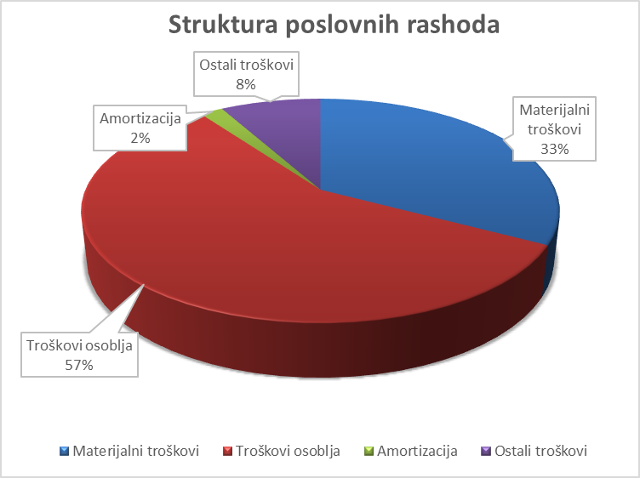

Analizom ostvarenih poslovnih rashoda za period do 31.03.2026. godine najveći udio otpada na troškove za osoblje – plaće (57,23%). Oni obuhvaćaju neto plaće radnika, poreze, te doprinose iz i na plaću.

Materijalni troškovi (materijal i ostali vanjski troškovi) čine 32,77% ostvarenih poslovnih rashoda. U strukturi materijala najviši udio otpada na trošak električne struje (54%).

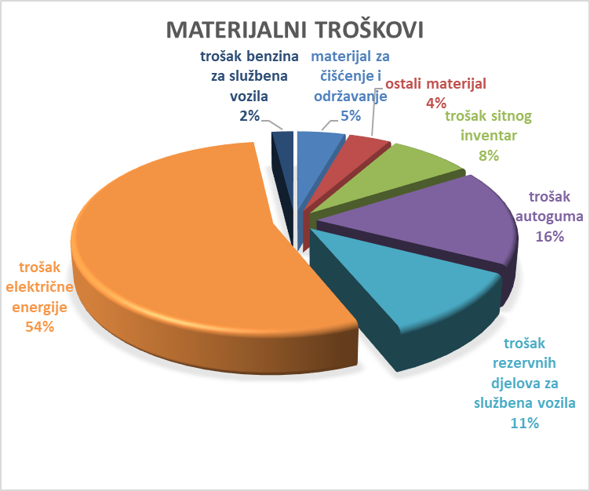

U strukturi ostalih vanjskih troškova u iznosu od 22.927,45 eura najviši udio otpada na usluge tekućeg održavanja u iznosu od 9.062,04 eura (40 %). Usluge tekućeg održavanja čine troškovi održavanja računalnih sustava i programske podrške.

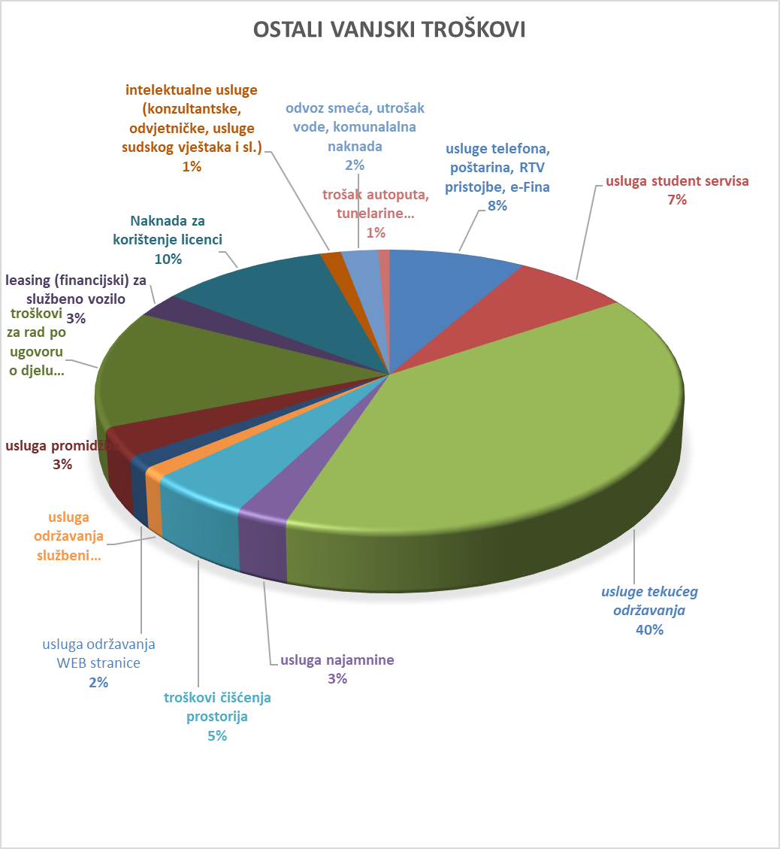
Troškovi za rad po ugovoru o djelu iznose 3.093,62 eura. Troškovi ugovora o djelu odnosi se većinom na povećani obim poslova radi novog Zakona o upravljanju i održavanju zgrada.
Troškovi leasinga za služeno vozilo u 2024. godini iznose 2.625,62 eura i na razini su planiranih za 2024. godinu.

Financijske rashode (AOP 168) društvo je do 31. 03. 2026. godine ostvarilo u iznosu od 20,62 eura. Iste prikazujemo kako slijedi:

Bilješka broj 13 – Dobit razdoblja - Rezultat poslovanja na dan 31.03.2026. godine (AOP 186)

Ostvarena dobit kao razlika prihoda i rashoda na dan za period od 01.01.2026 do 31. 03.2026. godine prije oporezivanja iznosi 6.710,89 eura. Nakon oporezivanja neto dobit poduzeća iznosi 5.944,07 eura.

FINANCIJSKI REZULTAT | Ostvarenje za period od 01.01.2026 do 31.03.2026
PRIHODI | 91.481,73
RASHODI | 84.770,84
RAZLIKA | 6.710,89
porez na dobit | 766,82
FINANCIJSKI REZULTAT NAKON OPOREZIVANJA | 5.944,07

Predsjednik Skupštine TD Labin stan d.o.o.

Nino Bažon

